2021届高考物理一轮复习易错题型专训（2）牛顿运动定律
1.如图，倾角为37°足够长斜面C固定在水平面上，其上有质量为M、长为的木板的上、下表面均与斜面平行.B的上端有一质量也为M的可视为质点的滑块A，已知间的动摩擦因数间的动摩擦因数同时由静止释放并开始计时，在第2 s末突变为0，而保持不变.设最大静摩擦力等于滑动摩擦力，.则A在B上滑行的时间为（ ）
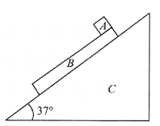
A.2 s B.3 s C. 4 s D.5 s
2.如图所示，质量为的框架放在水平地面上，一轻弹簧上端固在框架上，下端固定一个质量的小球，小球上下振动时框架始终没有跳起，当框架对地面压力为零的瞬间，小球的加速度大小为( )
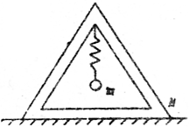
A． B． C． D．
3.一质量为的环穿在足够长的水平杆上，在沿杆方向大小的恒力作用下从静止开始向右运动，与此同时再加一与环速度成正比的竖直向上的力于环上，已知环与杆的动摩擦系数为0.5，，则( )
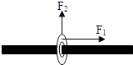
A.环的最大加速度为，此时物体的速度是最大
B.环的最大加速度为，此时物体的速度为零
C.环的最小加速度是零，此时物体的速度也是最大
D.以上说法都不对
4.如图甲所示，静止在水平面上重力为的物块受到竖直向上拉力作用。与时间t的关系如图乙所示( )
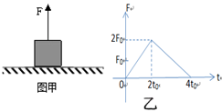
A.时间内拉力对物体作的功不为零
B.时刻物块速度最大
C.时间内物块处于失重状态
D.与时刻拉力的功率相同
5.如图所示，水平面上有一质量为的物体A，左端用跨过定滑轮的细线连接着物体B，物体的质量均为m，用轻弹簧相连放置在倾角为θ的斜面上，不计一切摩擦.开始时，物体A受到水平向右的恒力F的作用而保持静止，已知重力加速度为g.下列说法正确的是（ ）
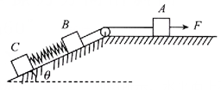
A.在细线被烧断的瞬间，A的加速度大小为
B.在细线被烧断的瞬间，B的加速度大小为
C.剪断弹簧的瞬间，A的加速度大小为
D.突然撤去外力F的瞬间，A的加速度大小为
6.如图所示，物体A置于物体B上，一轻质弹簧一端固定，另一端与B相连。在弹性限度范围内，A和B在光滑水平面上做往复运动（不计空气阻力），并保持相对静止，则下列说法正确的是( )
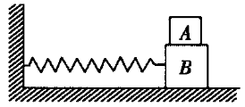
A.A和B均做简谐运动
B.作用在A上的静摩擦力大小与弹簧的形变量成正比
C.B对A的静摩擦力始终对A做负功，而A对B的静摩擦力对B不做功
D.B对A的静摩擦力始终对A做正功，而A对B的静摩擦力对B不做功
7.如图所示的装置为在摩擦力不计的水平桌面上放一质量为的盒子乙,乙内放置一质量为的滑块丙,用一质量不计的细绳跨过光滑的定滑轮将一质量为的物块甲与乙相连接,其中连接乙的细绳与水平桌面平行。现由静止释放物块甲,在以后的运动过程中,盒子乙与滑块丙之间没有相对运动,假设整个运动过程中盒子始终没有离开水平桌面,重力加速度。则( )
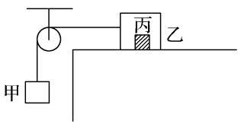
A.细绳对盒子的拉力大小为
B.盒子的加速度大小为
C.盒子对滑块丙的摩擦力大小为
D.定滑轮受到细绳的作用力为
8.如图所示,在光滑地面上,水平外力F拉动小车和木块一起做无相对滑动的加速运动.小车质量是M,木块质量是m,力大小是F,加速度大小是a, 木块和小车之间动摩擦因数是μ，则在这个过程中,木块受到的摩擦力大小是( )
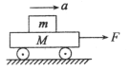
A.
B.
C.
D.
9.如图所示，水平地面上有三个质量均为的小物块间用一根轻绳水平相连.一水平恒力F作用于A，使三物块以相同加速度运动一段时间后撤去F.已知B与C间的动摩擦因数和C与地面间的动摩擦因数均为，若最大静摩擦力等于滑动摩擦力，g取.求：
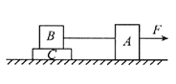
（1）力F的最大值；
（2）从撤去F到三物块停止运动的过程中，B受到的摩擦力.
10.如图所示，竖直面内半径的固定四分之一光滑圆形轨道和光滑水平地面(足够大)相切于点，上表面粗糙、长度的木板静止在地面上，且左端恰好在点，物块乙静置于木板右端。现将物块甲从点正上方到点高度为处由静止释放，物块甲恰好无碰撞地从点进入圆形轨道，并在点与木板发生弹性碰撞(碰撞时间极短)，碰撞后物块甲最高能到达点(与的夹角)，到达点后将物块甲锁定，最终物块乙恰好到达木板的左端。已知甲、乙两物块(均视为质点)的质量均为，取，不计空气阻力。求：
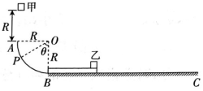
(1)物块甲与木板碰撞前瞬间对圆轨道的压力大小；
(2)木板的质量以及物块甲与木板碰撞后瞬间木板的速率；
(3)物块乙与木板上表面间的动摩擦因数。

答案以及解析
1.答案：B
解析：本题考查牛顿运动定律.假设之间摩擦力为0，则A的加速度，B的加速度，故A所受的摩擦力方向平行斜面向上，B所受的A提供的摩擦力方向平行斜面向下，可以求出A的最小加速度，B的最大加速度，解得前2 s内A的位移为6 m,B的位移为2 m.第2 s末A的速度,B的速度后，A继续向下加速，加速度，B向下做减速运动，加速度，再经过1 s停下，在这1 s内A的位移为9 m, B的位移为1 m，而此时相对位移正好等于12 m，故A在B上滑行的时间为,B正确.
2.答案：D
解析：当框架对地面压力为零瞬间，框架受重力和弹簧的弹力处于平衡，则，
隔离对小球分析，根据牛顿第二定律得，，
解得
故答案为：选D。
3.答案：C
解析：AB、和分离后，受到重力和恒力，的加速度为零，做匀加速直线运动；所以分离时的加速度也为零，说明弹力对有向上的弹力，与重力平衡，弹簧处于压缩状态，故A错误，B错误；
C、和刚分离时，弹簧的弹力大小为，原来静止时弹力大小为，则弹力减小量；两物体向上运动的距离为，则弹簧压缩量减小，由胡克定律得：，故C正确；
D、在与分离之前，以整体为研究对象，重力不变，弹力在减小，合力减小，整体做加速度减小的变加速运动，故D错误。
故选C。
4.答案：D
解析：A.在时间内拉力F小于物体的重力，物体静止不动，故拉力做功为零，故A错误；
B.由乙图可知,在时间内,拉力大于重力,故物体在这段时间内一直向上做加速度运动,故在速度最大，故B错误；
C.时间内，拉力大于重力，故物体向上做加速运动，处于超重状态，故C错误；
D.从物块向上做加速运动,由于拉力关于对称,故加速度也是对称的,在和都做加速运动,在图象中,与时间轴所围面积表示物体的速度变化量,故根据图象可知在时刻速度为时刻速度的2倍,根据可知与时刻拉力的功率相同，故D正确；
故选：D。
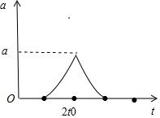
5.答案：AB
解析：本题考查平衡条件、牛顿第二定律.细线被烧断前，弹簧作为整体，由平衡条件得，在细线被烧断瞬间，对A，由牛顿第二定律得，解得，选项A正确；对A，由平衡条件得细线上的拉力，在细线被烧断瞬间，弹簧的弹力不变，对B，由牛顿第二定律得，解得，选项B正确；剪断弹簧的瞬间，设此时细线上的拉力为，由牛顿第二定律得，对，对，由以上两式解得，选项C错误；撤去F的瞬间，细线上的拉力立即发生变化，对整体有共同的加速度，即，故A的加速度为，选项D错误.
6.答案：AB
解析：物体保持相对静止，在轻质弹簧作用下做简谐运动，故A正确；对整体由牛顿第二定律得，对A由牛顿第二定律得，解得，故B正确；在靠近平衡位置的过程中，B对A的静摩擦力对A做正功，在远离平衡位置的过程中，B对A的静摩擦力对A做负功，同样，A对B的静摩擦力对B也做功，故CD错误。
7.答案：BC
解析：AB、以整体为研究对象,根据牛顿第二定律可得：,解得整体的加速度为：,以乙和丙整体为研究对象,根据牛顿第二定律可得绳子的拉力大小为：，所以A错误、B正确；
C.以丙为研究对象,根据牛顿第二定律可得盒子对滑块丙的摩擦力大小为，所以C正确；
D.定滑轮受到细绳的作用力为：，D错误；
故选：BC.
8.答案：BD
解析：木块受弹力和重力作用,在水平方向,由牛顿第二定律得摩擦力;对整体有 ,B、D正确.
9.答案：解：（1）设拉力为F时，处于恰要相对滑动状态
对
解得
对整体有
解得
即要使相对静止，拉力的最大值为9 N
（2）撤去拉力后，假设相对静止
对整体有
解得
对
解得
故假设成立，由牛顿第三定律可知，B受到C施加的摩擦力为2 N，方向水平向右
10.答案：(1)设物块甲与木板碰撞前瞬间的速率为，根据机械能守恒定律有：
设物块甲与木板碰撞前瞬间所受圆轨道的支持力大小为，有：
根据牛顿第三定律有：
解得：
(2)设物块甲与木板碰撞后瞬间的速率为，根据机械能守恒定律有：
物块甲与木板碰撞的过程中，根据动量守恒定律有：
解得：，
(3)设最终木板与物块乙的共同速度大小为，根据动量守恒定律有：
根据机械能守恒定律有：
解得：。
